Olimpiada de Inovare și Creație Digitală

EDIȚIA 2022

*APLICAȚIE PENTRU STOCAREA PAROLELOR*

MYKEY – All your passwords in one place!

-DOCUMENTAȚIE COMPLETĂ-

Elev: Bercaru Robert-Gabriel

Coordonator: prof. Dragoș Rădulescu

Slobozia, Ialomița

**CURPINS**

1. Cuprins...................................................................... ..1
2. Abstract........................................................................2
3. Prezentarea Aplicației..................................................4
4. Arhitectura Aplicației...................................................7
5. Limbaje de Programare Folosite..................................8

5.1. HTML(HyperText Markup Language)................8

5.2. TailwindCSS.......................................................8

5.3. Javascript..........................................................9

* 1. Django..............................................................9
  2. PostgreSQL.......................................................9

1. Puncte Forte ale Aplicației..........................................10

**Abstract**

*O parolă este un șir de caractere folosit pentru a verifica identitatea unui utilizator în timpul procesului de autentificare. Acestea sunt de obicei folosite în tandem cu un username. Ele sunt concepute pentru a fi cunoscute numai de utilizator și permit acestuia să obțină acces la un dispozitiv, aplicație sau site web. Parolele pot varia în lungime și pot conține litere, cifre și caractere speciale.*

*Aplicația MYKEY are ca scop ajutarea utilizatorului obișnuit prin stocarea parolelor si informațiilor necesare autentificării. Acest lucru se realizează într-o manieră eficientă, asigurând un echilibru între securitate și accesibilitate. Deși datele sunt salvate într-o bază de date, numai utilizatorul le cunoaște.*

**Prezentarea Aplicației**

Logica din spatele platformei este simplă. Utilizatorul are nevoie de cont pentru a putea folosi MYKEY. Acesta poate fi creat utilizând butonul de ‘Sign Up’ (imaginea 1.1) din colțul dreapta al paginii. Imediat după creare contului, utilizatorul este logat automat și poate începe să își stocheze informațiile. Pentru a realiza acest lucru, folosește butonul “Add” (apare automat atunci când utilizatorul este autentificat) și introduce datele in căsuța pop-up (vezi imaginea 1.2). Totul va apărea sub forma unor carduri în secțiunea “Account” (imaginea 1.3).

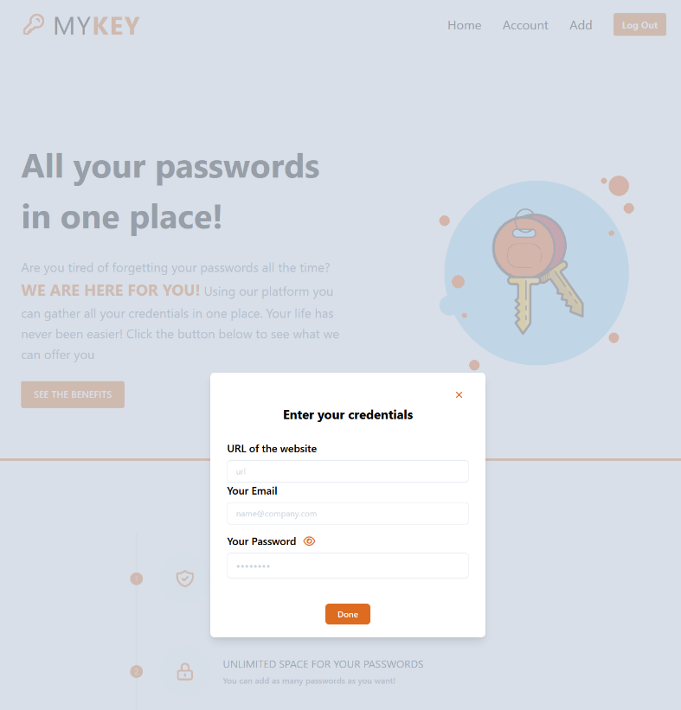

Imaginea 1.1

Imaginea 1.2

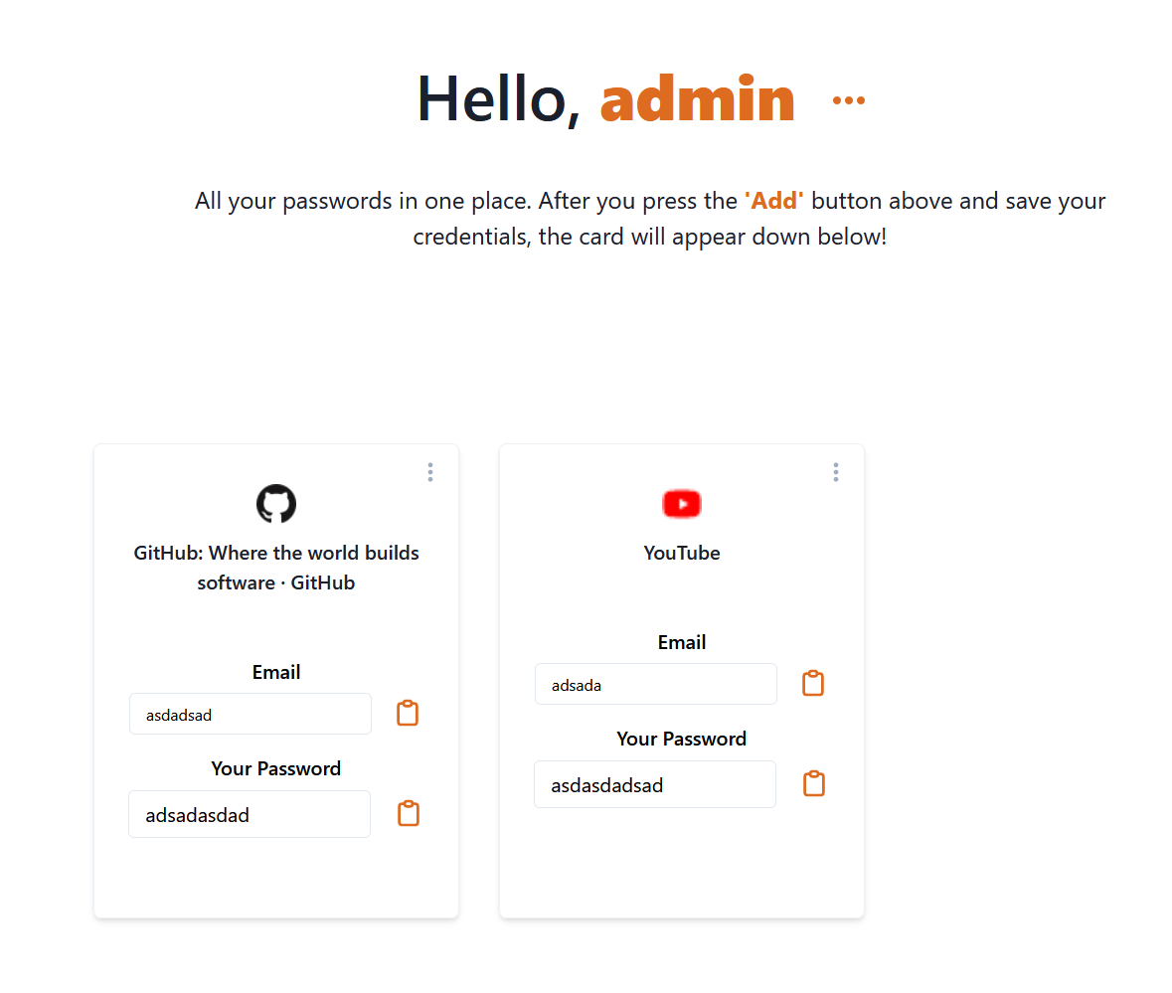

Imaginea 1.3

Dacă utilizatorul decide să se deconecteze, folosește butonul “Log Out”. Pentru a se autentifica înapoi, acesta va primi un cod pe mail(asemănător procesului 2FA), pe care îl va introduce in căsuța corespunzătoare(imaginea 1.4). Dacă codul nu este același cu cel din mail, procesul trebuie repetat.

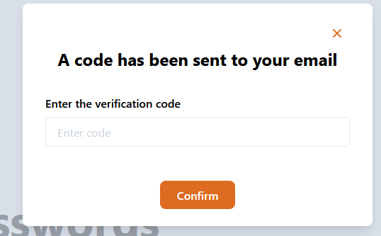

Imaginea 1.4

Din punct de vedere al securității datelor personale, utilizatorul nu are de ce să își facă probleme deoarece, odată ajunse in baza de date, acestea sunt criptate integral cu ajutorul modului “Cryptography” (<https://pypi.org/project/cryptography/>). Astfel, administratorul sau deținătorul platformei nu are acces la informațiile respective(imaginea 1.5).

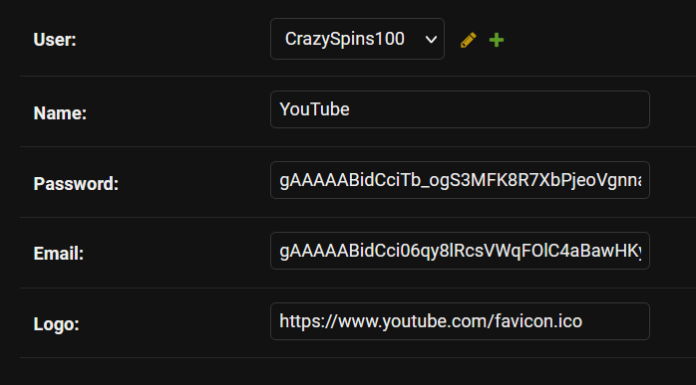

Imaginea 1.5

**Arhitectura Aplicației**

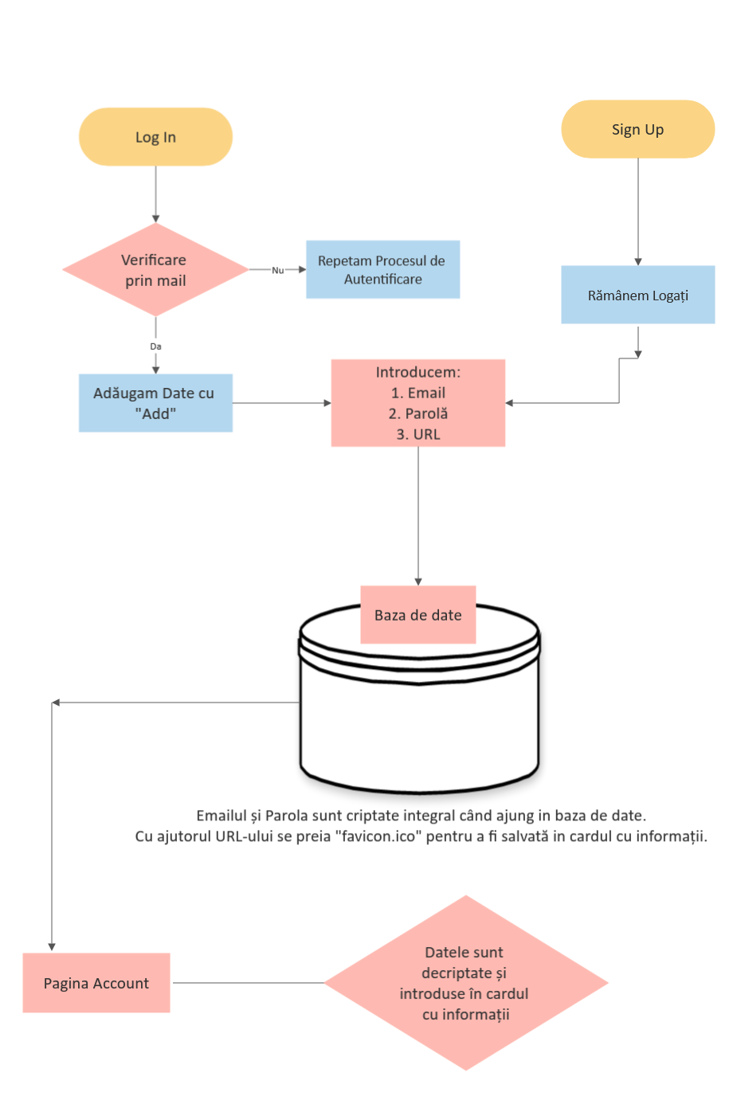

**Limbaje de Programare Folosite**

* **HTML (Hyper Text Markyp Language)**

*HyperText Markup Language (HTML) este un limbaj de marcare utilizat pentru crearea paginilor web ce pot fi afişate intr-un browser (sau navigator). Scopul HTML este mai degrabă prezentarea informaţiilor – paragrafe, fonturi, tabele etc. – decat descrierea semanticii documentului. Specificaţiile HTML sunt dictate de World Wide Web Consortium (W3C). Paginile HTML sunt formate din etichete sau tag-uri şi au extensia .html sau .htm. In marea lor majoritate aceste etichete sunt pereche, una de deschidere <etichetă> şi alta de inchidere </etichetă>. Browserul interpretează aceste etichete afişand rezultatul pe ecran. HTML-ul nu este un limbaj case sensitiv (nu face deosebirea intre litere mici şi mari). Pagina principală a unui domeniu este fişierul index.html.*

* **TailwindCSS**

*TailwindCSS poate fi folosit pentru a face website-uri într-un mod rapid și ușor. Acesta reprezintă un framework de CSS care vă ajută să terminați treaba mai ușor. Este foarte ușor de personalizat și te scapă de grija numelor claselor.*

* **Javascript**

***JavaScript*** *a fost dezvoltat prima dată de către firma* ***Netscape****, cu numele de* ***Live Script****, un limbaj de script care extindea capacitățile HTML, oferă o alternativă parțială la utilizarea unui număr mare de scripturi CGI pentru prelucrarea informaţiilor din formulare și care adaugă dinamism în paginile web. După lansarea limbajului* ***Java, Netscape*** *a început să lucreze cu firma* ***Sun****, cu scopul de a crea un limbaj de script cu o sintaxă și semantică asemanatoare cu a limbajului* ***Java****, și din motive de marketing numele noului limbaj de script a fost schimbat în* ***"JavaScript"****.* ***JavaScript*** *a apărut din nevoia ca logica și inteligența să fie și pe partea de client, nu doar pe partea de server. Dacă toată logica este pe partea de server, întreaga prelucrare este facută la server, chiar și pentru lucruri simple, asa cum este validarea datelor. Astfel,* ***JavaScript*** *îl înzestrează pe client și face ca relația să fie un adevarat sistem client-server. Limbajul* ***HTML*** *oferă autorilor de pagini Web o anumită flexibilitate, dar statică. Documentele* ***HTML*** *nu pot interacționa cu utilizatorul în alt mod mai dinamic, decât pune la dispoziția acestuia legături la alte resurse (URL-uri). Crearea de CGI-uri (Common Graphics Interface) - [programe care ruleaza pe serverul Web și care accepta informatii primite din pagina de web și returneaza cod HTML] - a dus la îmbogăţirea posibilităţilor de lucru. Astfel, un pas important spre interactivizare a fost realizat* ***JavaScript****, care permite inserarea în paginile web a script-urilor care se executa în cadrul paginii web, mai exact în cadrul browser-ului utilizatorului, usurand astfel și traficul dîntre server și client.*

* **Django**

***Django*** *(/ dʒæŋɡoʊ / jang-goh) este un framework web gratuit și open source, scris în Python. Un* ***framework*** *este un set de componente care vă ajută să dezvoltați site-urile web mai repede și mai ușor. Când creați un site web, aveți întotdeauna nevoie de un set similar de componente: o modalitate de a gestiona autentificarea utilizatorilor (înscrierea, conectarea, deconectarea), o modalitate de a încărca fișiere, formulare, etc. . Din fericire pentru dvs., alți oameni au observat demult faptul că programatorii se confruntă cu probleme similare atunci când construiesc un web site nou, așa că au colaborat și au creat* framework*-uri (Django fiind unul dintre ele) care vă oferă componente gata de utilizat. Există framework-uri pentru a vă scuti de necesitatea de a reinventa roata și de a vă ajuta la micșorarea necesităților atunci când construiți un site nou.*

* **PostgreSQL**

*PostgreSQL este un sistem de baze de date relațional de obiecte puternic, open source, care utilizează și extinde limbajul SQL combinat cu multe caracteristici care stochează și scalează în siguranță cele mai complicate sarcini de date. Originile PostgreSQL datează din 1986 ca parte a proiectului POSTGRES de la Universitatea California din Berkeley și are mai mult de 30 de ani de dezvoltare activă pe platforma de bază.*

**PUNCTE FORTE ALE APLICAȚIEI**

MYKEY este o platforma dezvoltată pentru a ajuta utilizatorii web să nu mai uite parolele website-urilor pe care la folosesc.

Platforma noastră oferă utlizatorilor posibilitatea de a-și salva toate parolele într-un singur loc, simplu și rapid. Totul este securizat, datele personale sunt criptate, iar accesul la informații este unic.

MYKEY acceptă o multitudine de site-uri/platforme, astfel încat utilizatorul să își poata salva toate informațiile cu ajutorul câtorva click-uri.

Din punct de vedere al accesibilității, platforma oferă traducere in orice limbă (cu ajutorul script-ului de Google Translate al celor de la Google), putând fi astfel folosită de oricine.

Pentru a-și putea accesa contul, utilizatorul va primi un cod de verificare pe mail pe care mai apoi va trebui sa îl introduca in căsuța corespunzătoare. Pe lângă pagina de cont a utilizatorului (unde acesta își poate vizualiza parolele salvate), există și un Admin Dashboard (generat automat de Django) pentru a-i ușura viața administratorului.

Spre deosebire de alte aplicații similare, MYKEY vine cu design modern și prietenos, putând fii folosită atât de pe dispositive tip Desktop, cât și tablete și telefoane mobile.